Notfall-Nummern
 | Verantwortliche  Name Funktion | Tel. Nr. Mobil
 | Hans Muster | 079 111 11 11
 | Polizei Notruf | 117
 | Feuerwehr Notruf | 118
 | Sanität Notruf | 144
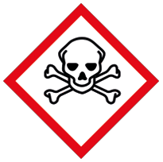 | Toxikologisches Zentrum | 145 | 145
 | Notfallstation  Spital Schwyz | 041 818 41 41

Übersichtsplan, Festgelände einfügen

